华为鸿蒙盒子项目文档梳理

一、原始项目资料：2025年5月之前
数字智能算力盒子功能定义(头脑风暴).docx——团队脑暴文档
智能康复盒子产品核心功能清单-20250429——软硬件表单
鸿蒙智能盒子——第一期、第二期需求清单
https://www.figma.com/design/s4r0tgsrIpt8SauDOuqSq0/%E5%8D%8E%E4%B8%BA%E6%99%BA%E8%83%BD%E7%9B%92%E5%AD%90?node-id=0-1&p=f&t=nAIBLTrptITfmhrP-0——部分UI效果图

二、与华为团队的项目资料
智医物联工作说明书SOW-OpenHarmony适配项目.pdf——双方合作工作说明书
边缘计算网关产品规格书.pdf——在此产品基础上进行设计并部署（重要）
智医物联 OpenHarmony 适配项目：项目启动前的阶段沟通讨论会（0925）——与华为团队的双方合作及工作范畴的澄清会议（重要）

三、最新项目资料：2025年9月之后
华为智能盒子需求沟通会核心纪要（0828）——产品需求被明确下来（重要）
0910-鸿蒙智能盒子-第一次需求评审会——威恩团队内容的需求拆解会议（重要）
智能康复盒子产品需求分析文档V1.1.docx——产品经理产出的PRD文档：需求准确但数据不准确
老年人陪伴机器人市场及产品战略分析——鸿蒙盒子未来的竞品产品（重要）

四、威恩康复服务及软件生态全景图
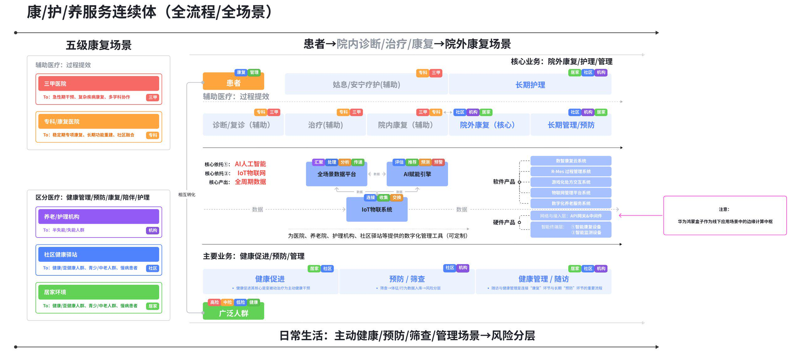

威恩软件生态系统：华为鸿蒙盒子在生态中承载了线下服务场景的游戏化处方交互系统
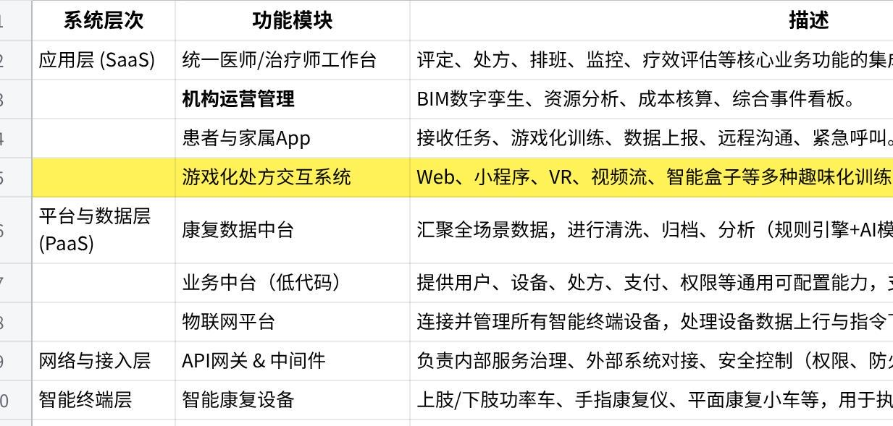
点击图片可查看完整电子表格
游戏-设备映射文档——康复设备与游戏的映射文档

